Moduł "Nasze salony"

W panelu administratora w lewej kolumnie wchodzimy do "Ulepszenia -> Nasze salony".
Po wejściu w moduł pojawi się lista salonów:
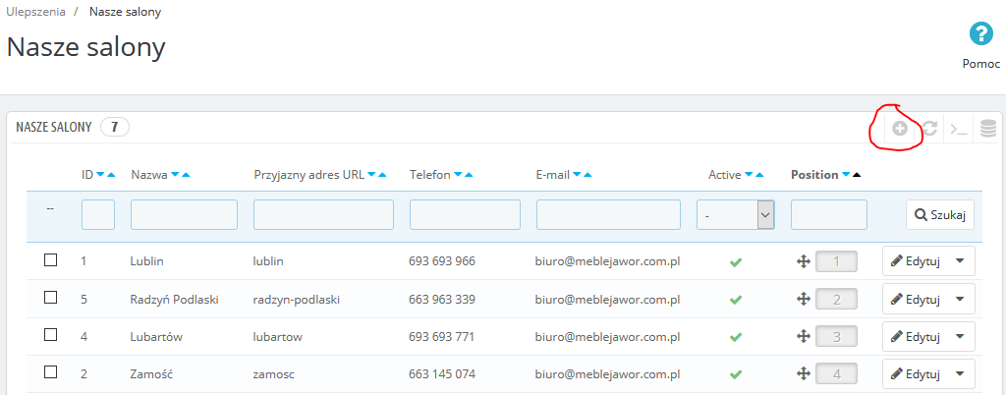
- Aby dodać nową pozycję, należy wybrać ikonę „+” (powyżej zaznaczoną na czerwono).
- Aby edytować wybieramy element z listy i dla niego wybieramy „Edytuj”.

Formularz edycji i dodawania jest identyczny. Pola oznaczone gwiazdkami (*) są obowiązkowe.

Większość pól są to pola tekstowe lub opisowe. Dwa elementy formularza są polami innymi niż tekstowo-opisowymi:

- Mapa Google – wklejenie kodu do mapy, który pobieramy ze strony „https://www.google.pl/maps/” w postaci „iframe”. Wyszukujemy dany salon w mapach i kopiujemy ze strony link do jego lokalizacji w mapach. Następnie skopiowany kod HTML wklejamy do tego pola formularza.
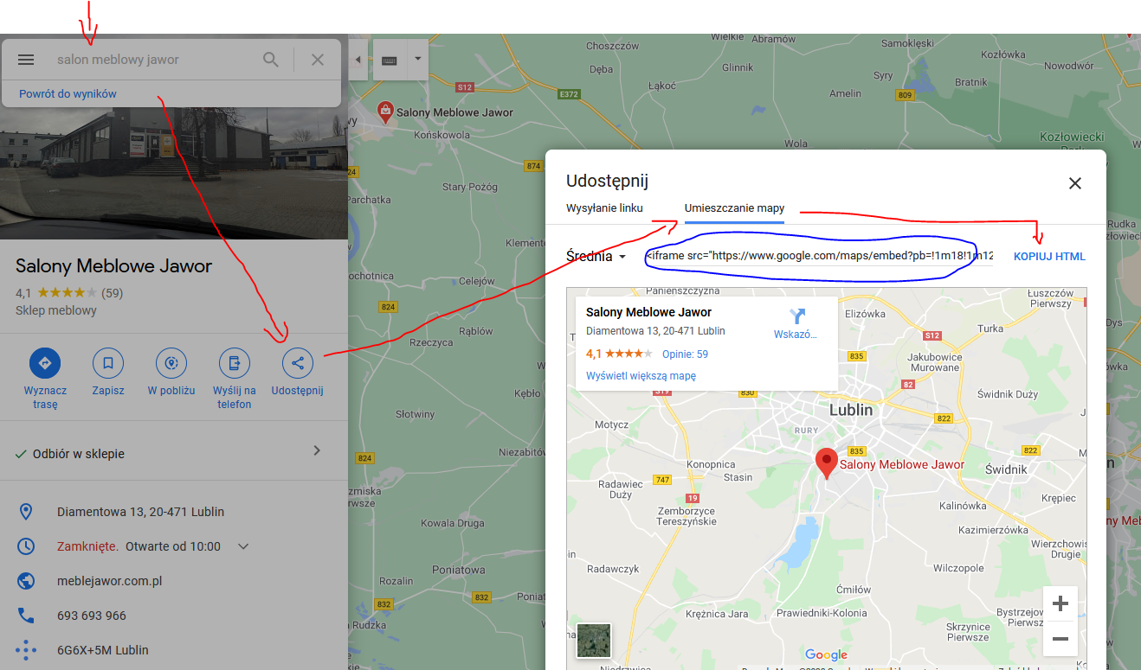
- Odnośnik do fanpage Facebook – link do strony fanpage na Facebook danego salonu, zwykły link w postaci „https://www.facebook.com/…” - pole nieobowiązkowe, które jeżeli wypełnimy spowoduje wyświetlenie przycisku na podstronie danego salonu. Jeżeli salon nie ma swojego fanpage’a to pole pomijamy.
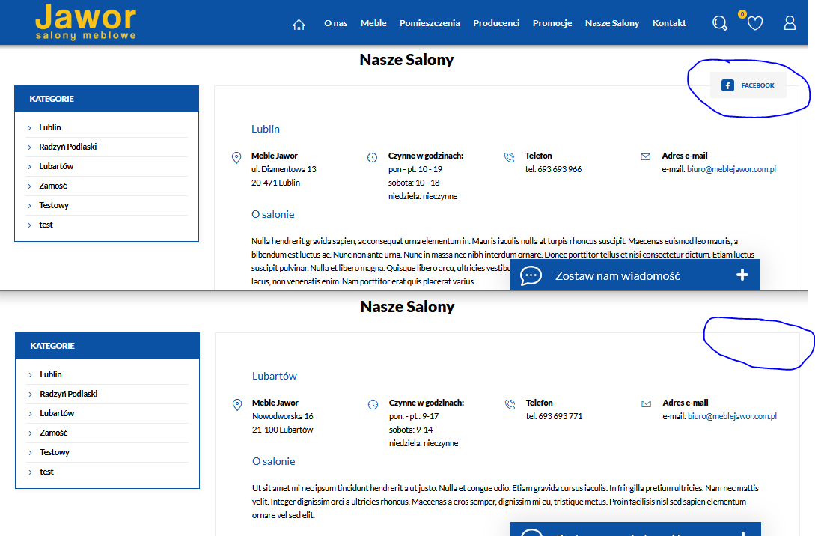
Na końcu formularza jest przełącznik TAK / NIE, który powoduje wyświetlanie się podstrony na stronie na liście salonów. Można w dowolnym momencie włączyć lub wyłączyć widoczność salony poprzez przycisk na liście salonów na stronie głównej modułu „Nasze salony”.

Moduł "Kolekcje"
Moduł znajduje się w panelu administratora w lewej kolumnie w "Ulepszenia -> Kolekcje".

Moduł działa na zasadzie przypisania producenta do odpowiedniego miejsca w drzewie kategorii.

Głównym miejscem dla kolekcji producentów w drzewie kategorii produktowych jest kategoria „Kolekcje” w module „Sprzedaż → Katalog → Kategorie”. Aby poprawnie skonfigurować drzewo kategorii dla kolekcji należy utworzyć podkategorię „Kolekcje Producenta nr 1”, a w niej kolejne podkategorie „Kolekcja nr 1 Producenta nr 1”, „Kolekcja nr 2 Producenta nr 1” itd.

Aby dodać nowe powiązanie Producent <=> Kolekcje wybieramy "+" nad listą powiązań.

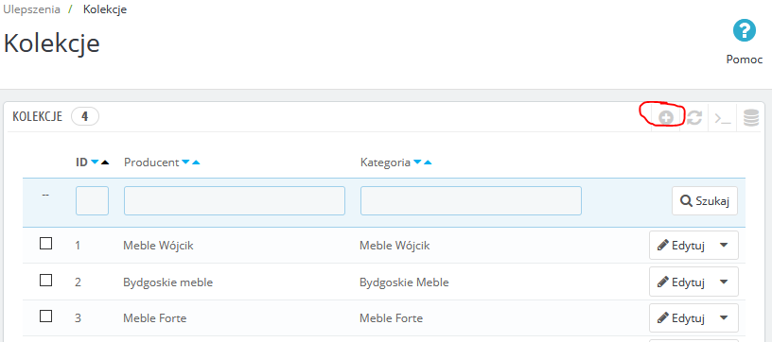
Następnie pojawi nam się prosty formularz, w którym wybieramy, który Producent ma być powiązany z którą kategorią z jego kolekcjami (utworzoną wcześniej).

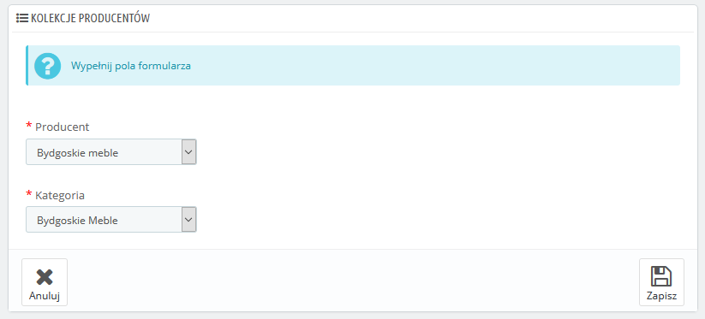

Z listy wybieramy producenta i główną kategorię z kolekcjami wybranego producenta i zapisujemy powiązanie klikając w Zapisz. Edycja powiązania odbywa się na podobnej zasadzie i nie wymaga dodatkowego opisu.

Należy pamiętać, że cała reszta na podstronie Producenci na froncie dzieje się automatycznie pod warunkami, że:
- Producent ma przypisanie do kategorii produktowej z kolekcjami (moduł „Ulepszenia => Kolekcje”)
- Kategoria główna z kolekcjami producenta ma podkategorie „Kolekcja nr 1”, „Kolekcja nr 2” itp. (moduł „Sprzedaż => Katalog => Kategorie)
- Podkategorie z kolekcjami mają przypisane produkty, czyli w module „Sprzedaż => Katalog => Produkty” podczas edycji lub dodawania produktu należy przypisać mu oprócz klasycznej kategorii typu Szafy, Stoliki itp. również kategorię „kolekcyjną”, czyli Kolekcja nr 1, Kolekcja nr 2.

